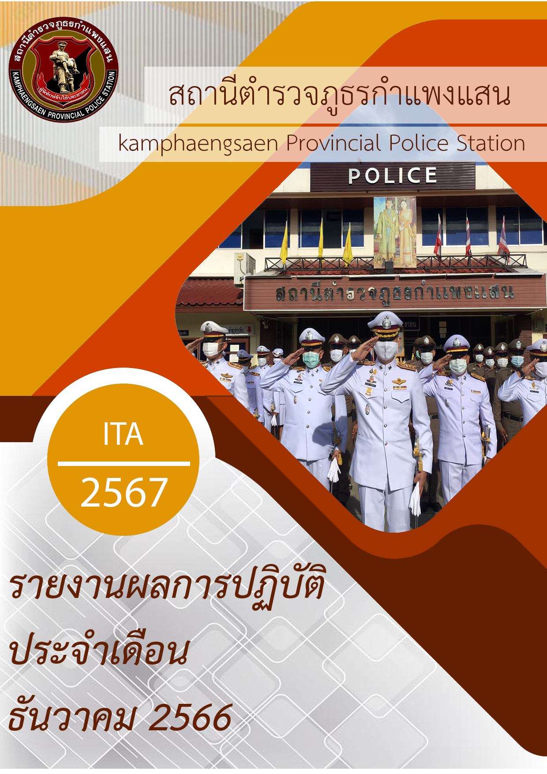
คำนำ

ตามการประเมินคุณธรรมและความโปร่งใสในการดำเนินงานของหน่วยงานภาครัฐ (Integrity and Transparency Assessment : ITA) สถานีตำรวจ ประจำปีงบประมาณ พ.ศ.๒๕๖๗ ตัวชี้วัดที่ ๙ การเปิดเผยข้อมูล ตัวชี้วัดย่อยที่ ๙.๒ การบริหารงาน ข้อ O๗ กำหนดให้รายงานผลการปฏิบัติราชการประจำหน่วยโดยให้แสดงรายงานการปฏิบัติราชการประจำเดือนของสถานีตำรวจในรอบ ๖ เดือนแรก ของปีงบประมาณ พ.ศ.๒๕๖๗ (ตุลาคม ๒๕๖๖ - มีนาคม ๒๕๖๗) แยกเป็นรายเดือน และเผยแพร่เป็นประจำทุกเดือน บนเว็บไซต์ของสถานีตำรวจ
สถานีตำรวจภูธรกำแพงแสน จึงได้สรุปผลการปฏิบัติราชการประจำเดือน ธันวาคม ๒๕๖๖ โดยแยกผลการปฏิบัติเป็น ๕ สายงาน ประกอบด้วย งานอำนวยการ งานป้องกันปราบปราม งานจราจร งานสืบสวน และงานสอบสวน เพื่อเผยแพร่ข้อมูลการปฏิบัติงานบนเว็บไซต์ของสถานีตำรวจภูธรกำแพงแสนต่อไป
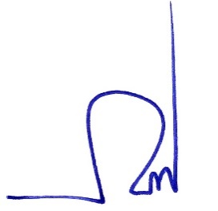

พันตำรวจเอก
(ปราโมทย์ โพธิ์พันธุ์)
ผู้กำกับการสถานีตำรวจภูธรกำแพงแสน
๕ มกราคม ๒๕๖๗

สารบัญ

คำนำ
สารบัญ
รายงานการปฏิบัติราชการงานอำนวยการ ๔
รายงานการปฏิบัติราชการงานป้องกันปราบปราม ๘
รายงานการปฏิบัติราชการงานจราจร ๑๓
รายงานการปฏิบัติราชการงานสืบสวน ๑๕
รายงานการปฏิบัติราชการงานสอบสวน ๑๖


๑. ประชุมบริหารราชการประจำเดือน ธันวาคม ๒๕๖๖
สภ.กำแพงแสน
รายงานการปฏิบัติราชการงานอำนวยการ
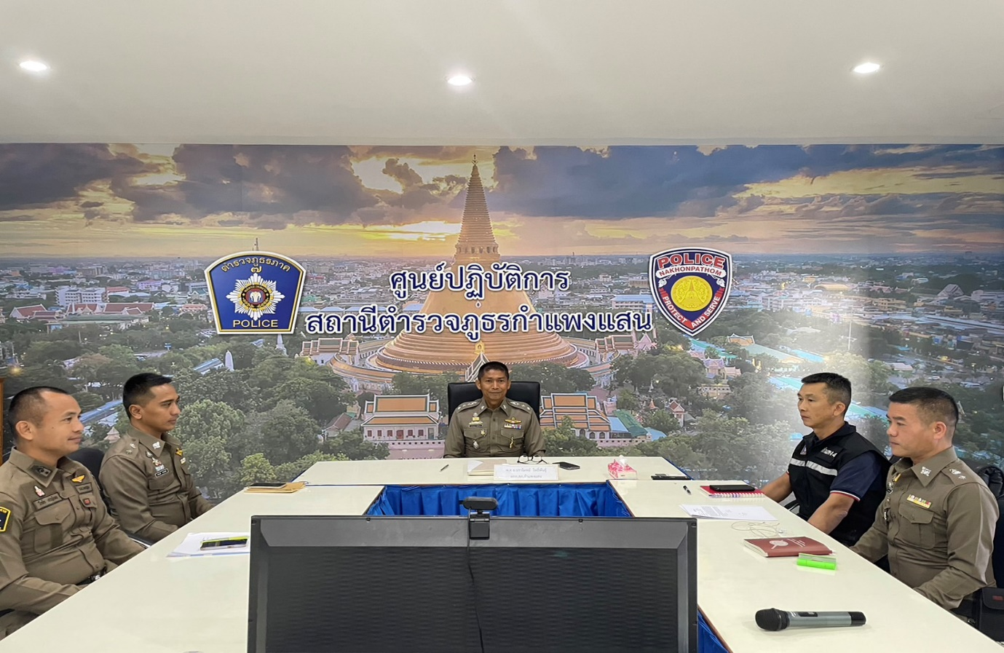
วันพุธที่ ๒๐ ธันวาคม ๒๕๖๖ เวลา ๐๘.๓๐ น.

พ.ต.อ.ปราโมทย์ โพธิ์พันธุ์ ผกก.สภ.กำแพงแสน ประชุมหัวหน้างานแต่ละสายงาน มอบนโยบายการปฏิบัติเนื่องจากผู้กำกับการสถานีตำรวจได้มีการโยกย้ายเข้ามาดำรงตำแหน่งในสถานีตำรวจภูธรกำแพงแสน พร้อมทั้งสรุปผลการปฏิบัติในงานในเดือน ธันวาคม ๒๕๖๖ กำชับการออกตรวจตามจุดเสี่ยงจุดล่อแหลมต่างๆในพื้นที่รับผิดชอบเพื่อป้องกันความผิดที่กระทำกับทรัพย์สินของประชาชน กำชับการดำเนินโครงการต่างๆตามคำสั่งของผู้บังคับบัญชาหน่วยเหนือ และเตรียมความพร้อมการปฏิบัติหน้าที่ดูแลความปลอดภัยในชีวิตและทรัพย์สิน การอำนวยความสะดวกให้แก่ประชาชนห้วงเทศกาลปีใหม่ ๒๕๖๗

๒. โครงการอาหารกลางวัน
ภาพการร่วมรับประทานอาหารกลางวันของข้าราชการตำรวจสถานีตำรวจภูธรกำแพงแสน
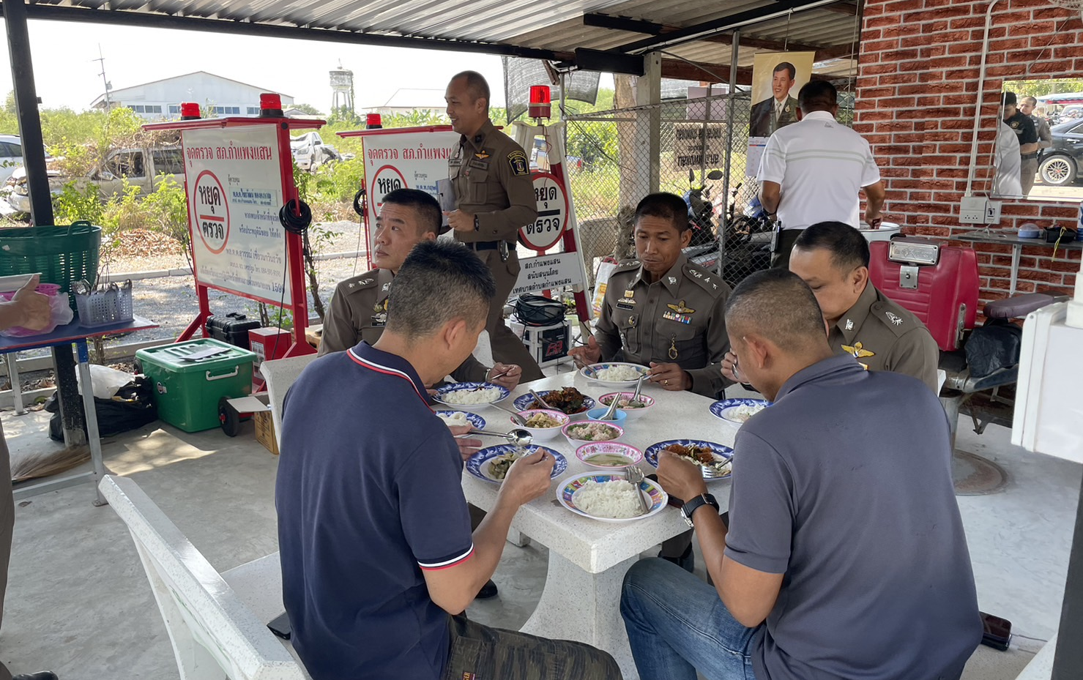
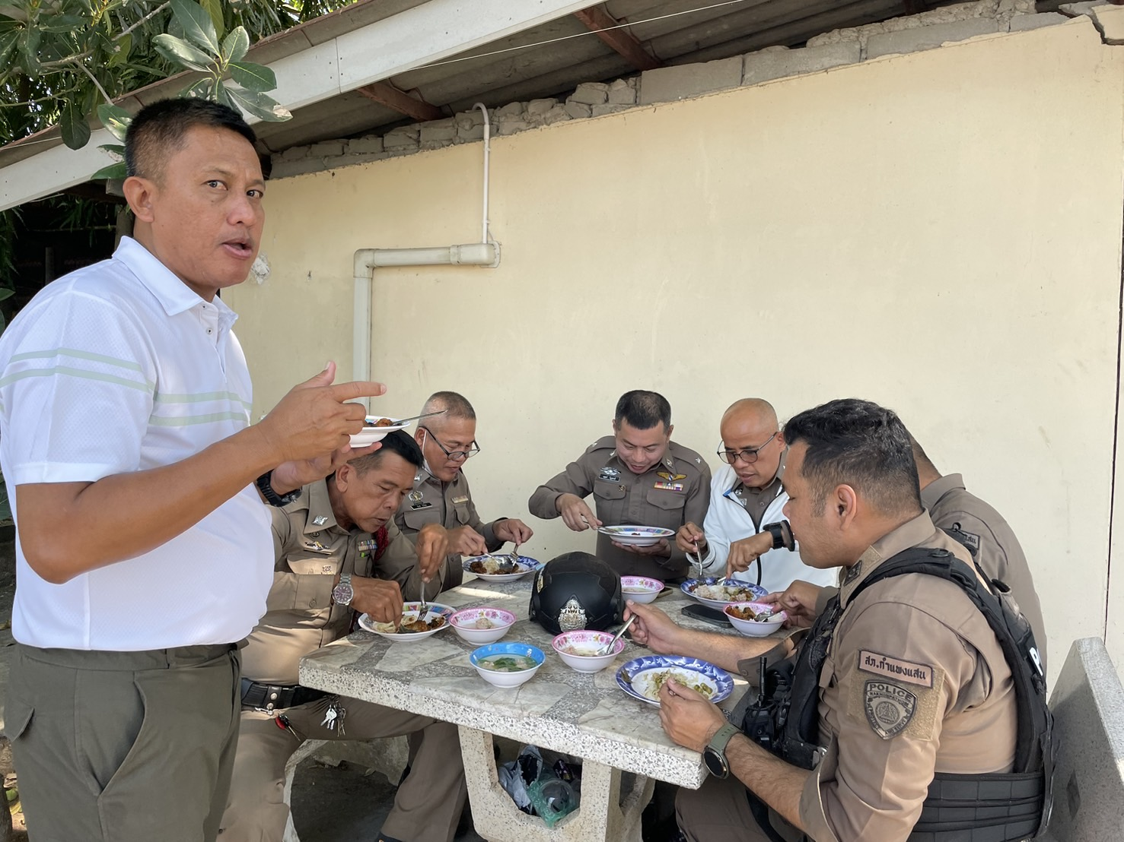
๔. จิตอาสาบำเพ็ญประโยชน์
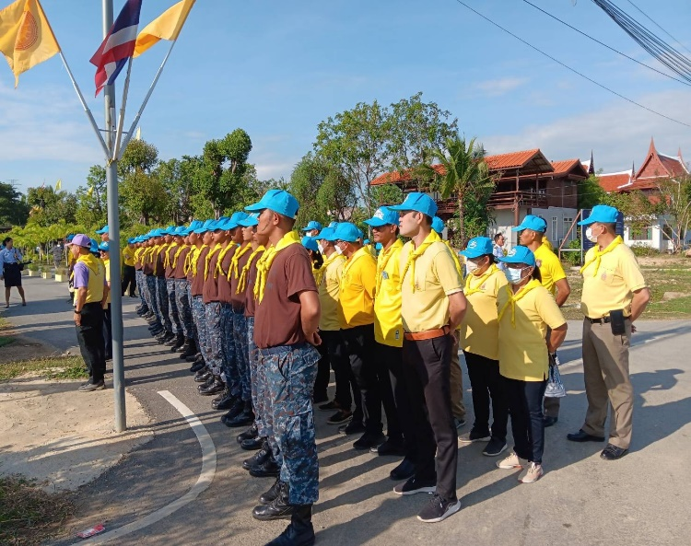
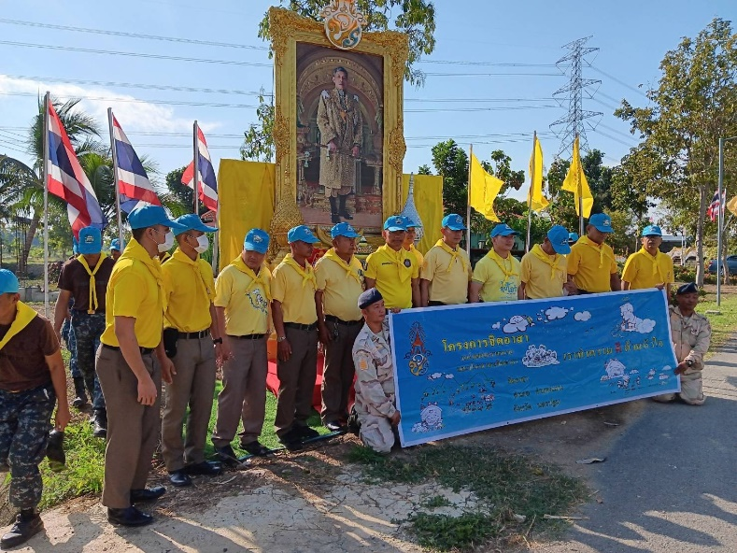

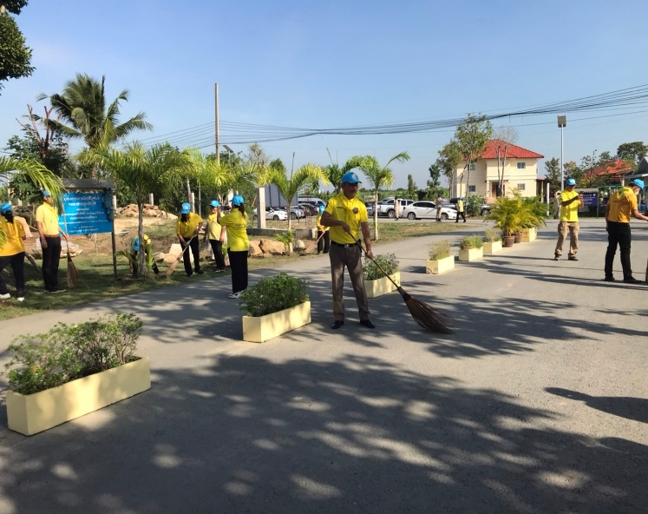
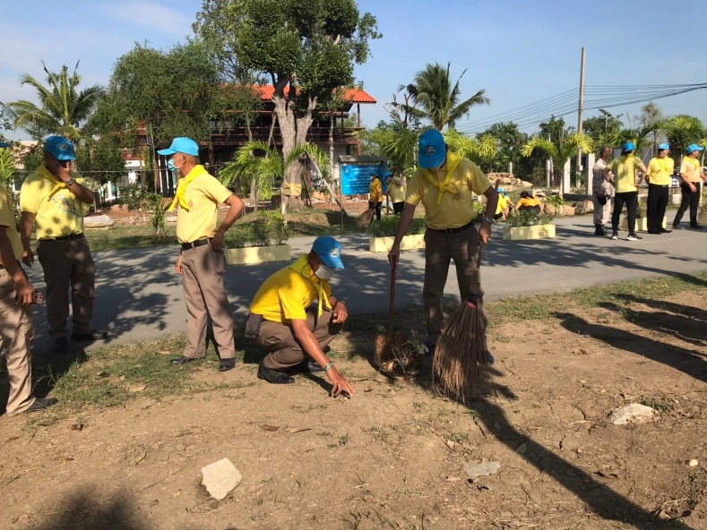

วันที่ ๕ ธ.ค. ๖๖ เวลา ๐๙.๐๐ น. ข้าราชการตำรวจ สภ.กำแพงแสน เข้าร่วมกิจกรรมจิตอาสาบำเพ็ญสาธารณะประโยชน์ ณ มหาวิชราลงกรณบาลีเถรวาทราชวิทยาลัย
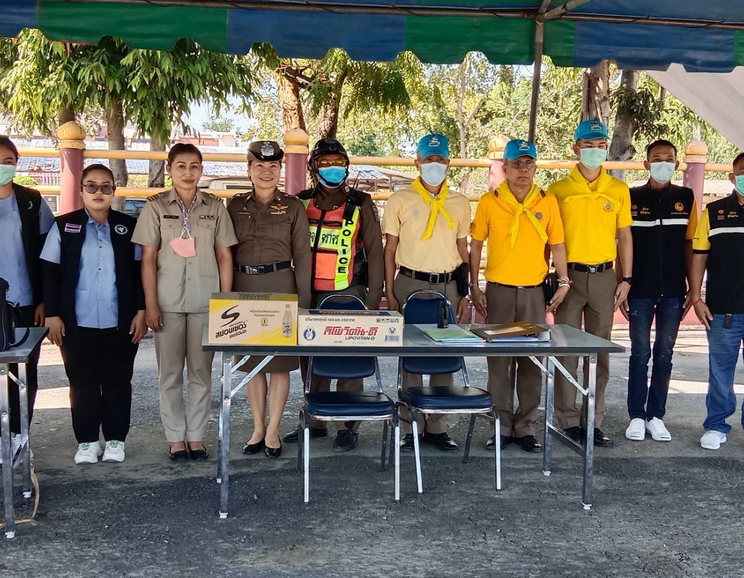
๕. ประชาสัมพันธ์การลดอุบัติเหตุด้านการจราจร ช่วงเทศกาลปีใหม่ ๒๕๖๗
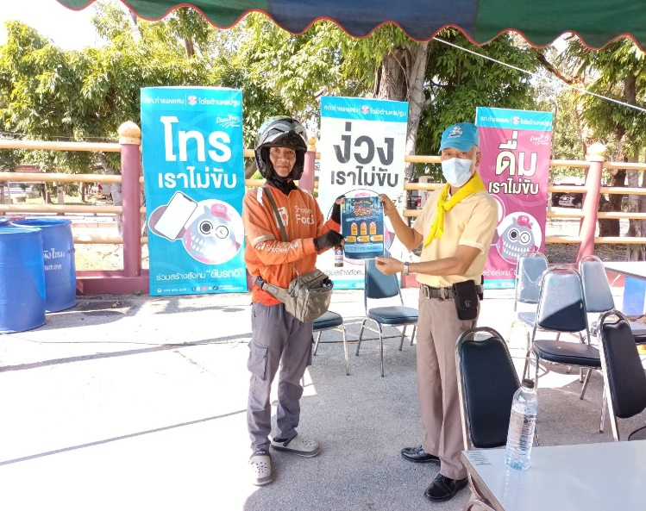

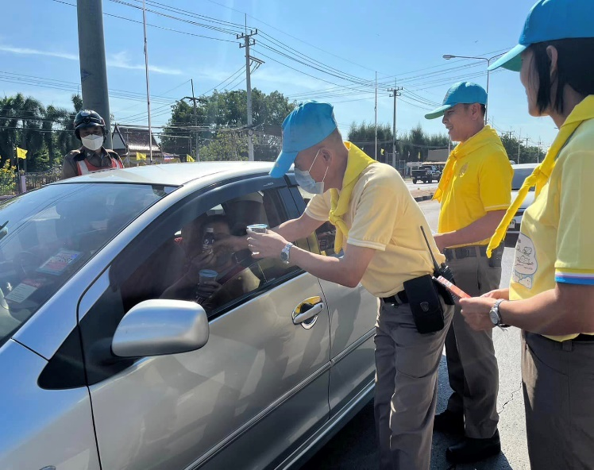
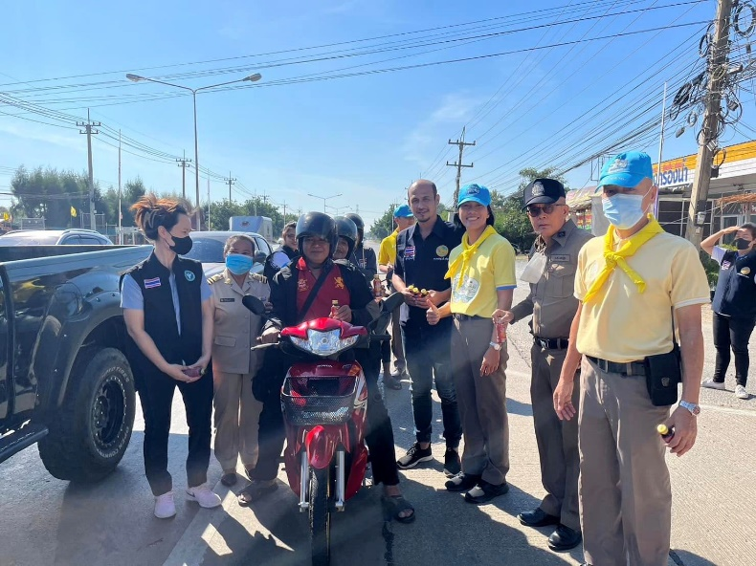

พ.ต.อ.ปราโมทย์ โพธิ์พันธ์ ผกก.สภ. กำแพงแสน , พ.ต.ท. ยศพงษ์ พันธุ รอง ผกก.ป.สภ.กำแพงแสน สั่งการให้ พ.ต.ท.รณฤทธิ์ สุขเกษม สว.ธร.สภ.กำแพงแสน ว่าที่ พ.ต.ต.นที ทองดอนจุย สวป.(ชส).สภ.กำแพงแสน พร้อมด้วยข้าราชการตำรวจ สภ.กำแพงแสนแจกเครื่องดื่ม แผ่นพับ รณรงค์ดื่มเราไม่ขับ ง่วงเราไม่ขับ โทรเราไม่ขับ ช่วงเทศกาลส่งท้ายปีเก่าต้อนรับปีใหม่ ณ จุดบริการประชาชนหน้า สภ.กำแพงแสน

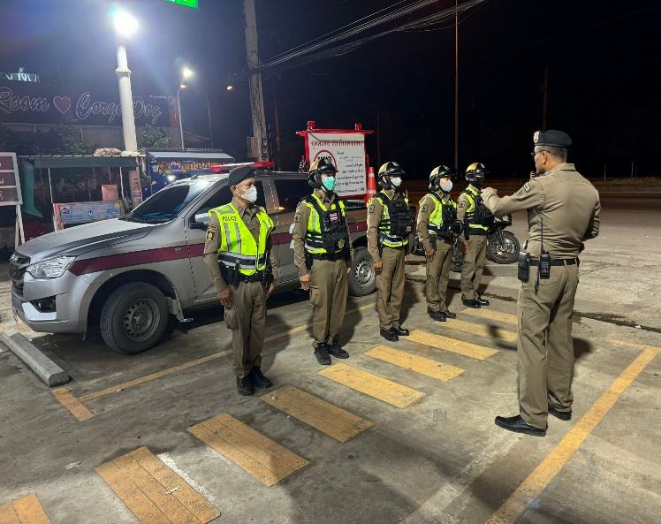
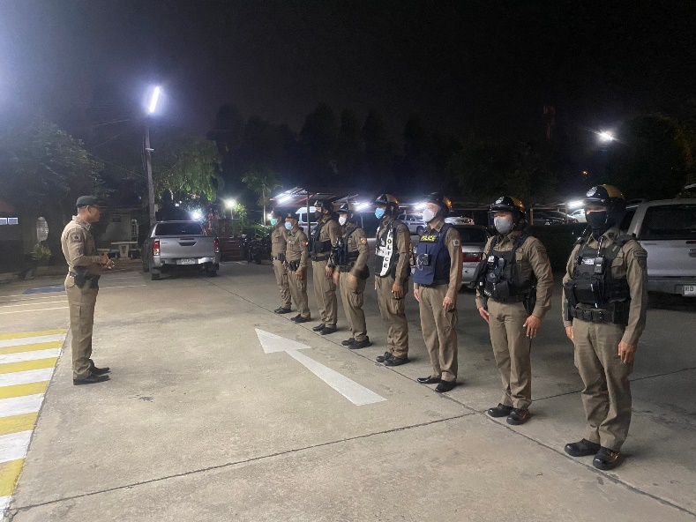
๑. การปล่อยแถวและควบคุมสายตรวจ
สภ.กำแพงแสน
รายงานการปฏิบัติราชการ
งานป้องกันปราบปราม

วันที่ ๑ - ๓๑ ธันวาคม ๒๕๖๖ เวลา ๐๘.๐๐ น. พ.ต.ท.ยศพงศ์ พันธุ รอง ผกก.ป. สภ.กำแพงแสน , ว่าที่ พ.ต.ต.ไชยวัฒน์ ทองคงหาญ สวป.สภ.กำแพงแสน และ ว่าที่ พ.ต.ต.นที ทองดอนจุย สวป.(ชส.)สภ.กำแพงแสน เรียกรวมแถวหน้าเสาธง เพื่อเคารพธงชาติ สวดมนต์ไหว้พระ กล่าวอุดมคติตำรวจ และชี้แจงข้อราชการต่างๆ ดังนี้
- กำชับการปฏิบัติหน้าที่ให้มีความพร้อมอยู่เสมอ
- ตรวจความพร้อมก่อนออกปฏิบัติหน้าที่ เครื่องแต่งกาย อาวุธอุปกรณ์ประจำกาย และยานพาหนะ
- ออกตรวจจุดเสี่ยงจุดล่อแหลมในพื้นที่รับผิดชอบและบันทึกลงระบบ Police 4.0
- ออกตรวจเยี่ยมประชาชน ตามโครงการ Stop Walk and talk
- ปฏิบัติตามแนวทาง การยกระดับการบริการประชาชนของสถานีตำรวจ
- กำชับการปฎิบัติหน้าที่ ตามหลักยุทธวิธี ไม่ประมาท
- ฝึกทบทวนยุทธวิธีตำรวจ
ผู้รับผิดชอบกิจกรรม : พ.ต.ท.ยศพงศ์ พันธุ รอง ผกก.ป.สภ.กำแพงแสน , ว่าที่ พ.ต.ต.ไชยวัฒน์ ทองคงหาญ สวป.สภ.กำแพงแสน และ ว่าที่ พ.ต.ต.นที ทองดอนจุย สวป.(ชส.)สภ.กำแพงแสน
๒. การออกตรวจตามแผนการตรวจ
การแบ่งเขตตรวจ
๑. สายตรวจรถยนต์ ๑ เขตตรวจ รับผิดชอบพื้นที่เทศบาลตำบลกำแพงแสน
๒. สายตรวจรถจักรยานยนต์ ๒ เขตตรวจ ๒๔ จุดตรวจ(ตู้แดง) รับผิดชอบในพื้นที่เทศบาลตำบลกำแพงแสน
๓. สายตรวจตำบล ๑๒ เขตตรวจ แยกเป็น
- เขตตรวจที่ ๑ รับผิดชอบตำบลกำแพงแสน
- เขตตรวจที่ ๒ รับผิดชอบตำบลทุ่งกระพังโหม
- เขตตรวจที่ ๓ รับผิดชอบตำบลห้วยขวาง
- เขตตรวจที่ ๔ รับผิดชอบตำบลทุ่งขวาง
- เขตตรวจที่ ๕ รับผิดชอบตำบลวังน้ำเขียว
- เขตตรวจที่ ๖ รับผิดชอบตำบลดอนข่อย
- เขตตรวจที่ ๗ รับผิดชอบตำบลสระสี่มุม
- เขตตรวจที่ ๘ รับผิดชอบตำบลทุ่งบัว
- เขตตรวจที่ ๙ รับผิดชอบตำบลรางพิกุล
- เขตตรวจที่ ๑๐ รับผิดชอบตำบลห้วยหมอนทอง
- เขตตรวจที่ ๑๑ รับผิดชอบตำบลทุ่งลูกนก
- เขตตรวจที่ ๑๒ รับผิดชอบตำบลหนองกระทุ่ม
การออกตรวจตรวจให้ครบวงรอบตามที่กำหนด และเปลี่ยนผลัดการตรวจทุก ๑๕ วัน
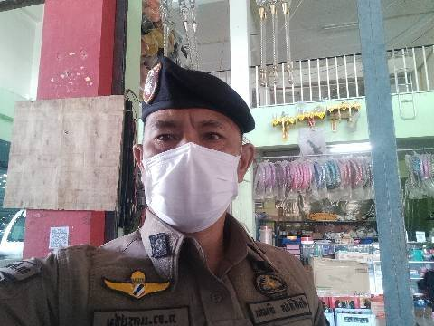
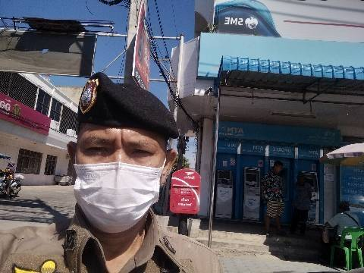

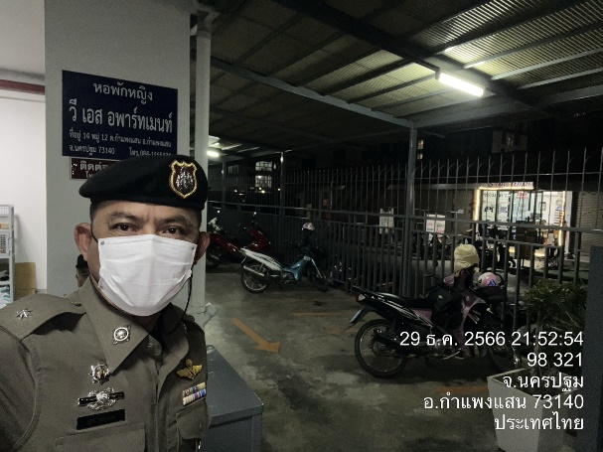
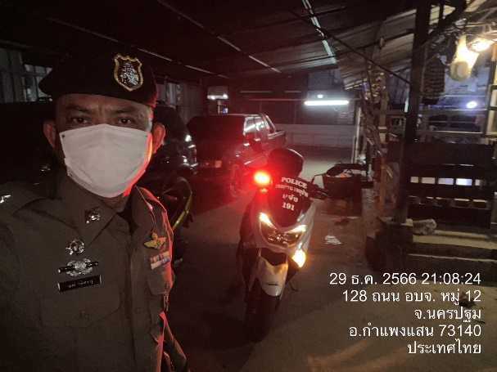

๓. การปฏิบัติงานป้องกันปราบปรามอาชญากรรมของสถานีตำรวจ ผ่านระบบ POLICE 4.0
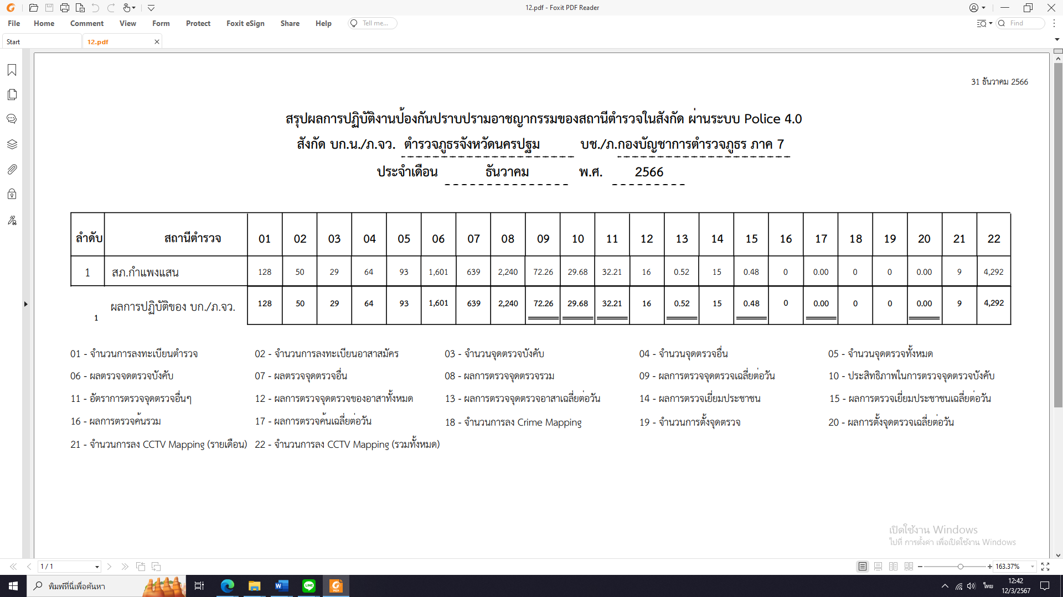

๔. การตั้งจุดตรวจ/จุดสกัด
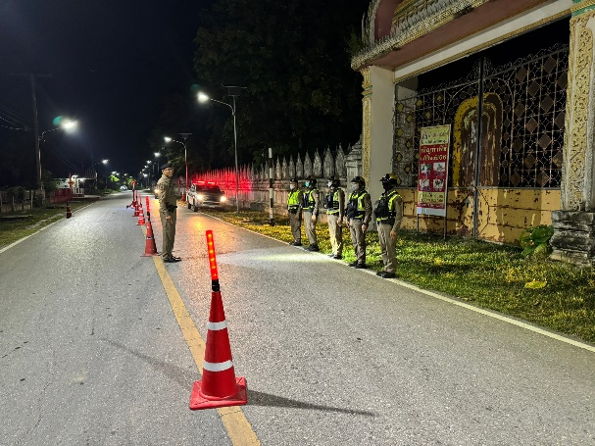
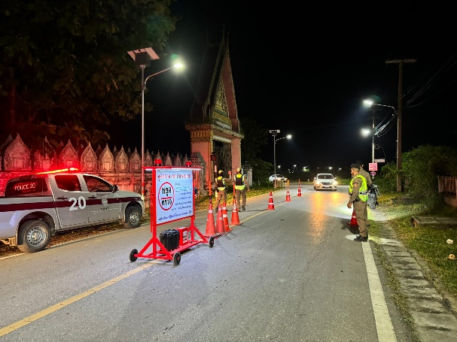
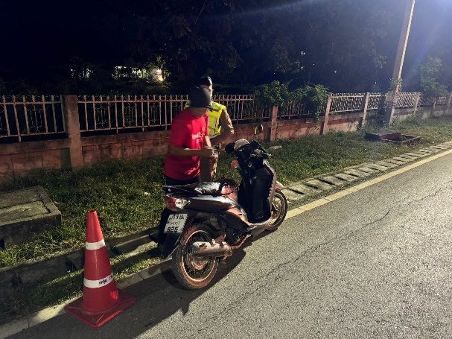
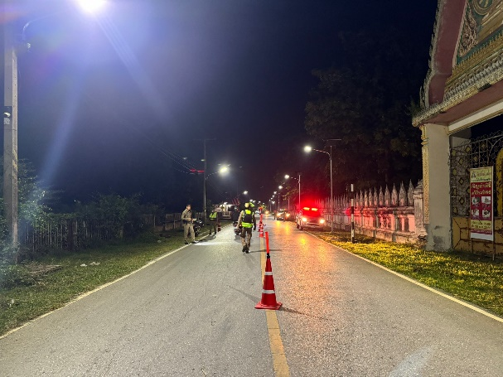

๔. การฝึกประจำสัปดาห์
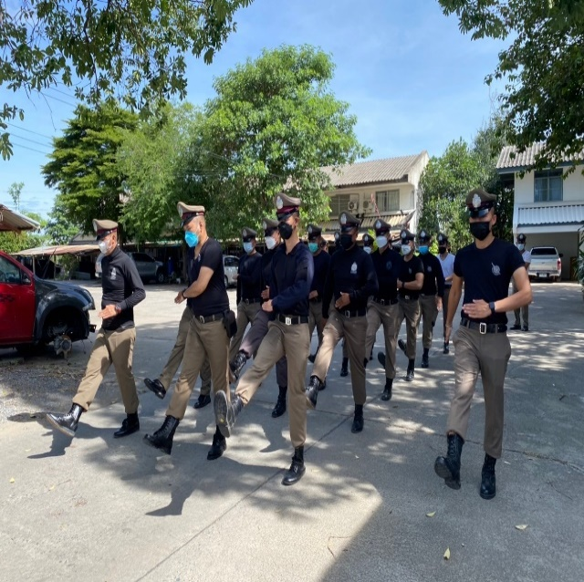
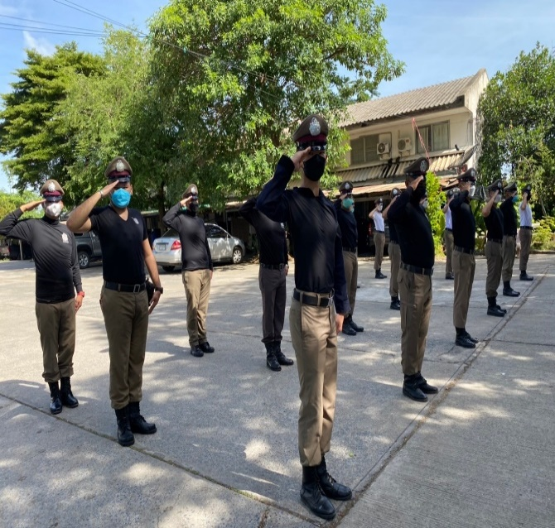

จัดทำคำสั่งแต่งตั้งครูฝึก และมอบหมายผู้ทำการฝึก โดยแบ่งออกเป็น ๒ ชุด ทำการฝึกตามตาราง การฝึก โดยทำการฝึกทุกวันพุธของสัปดาห์ในรอบหนึ่งเดือน
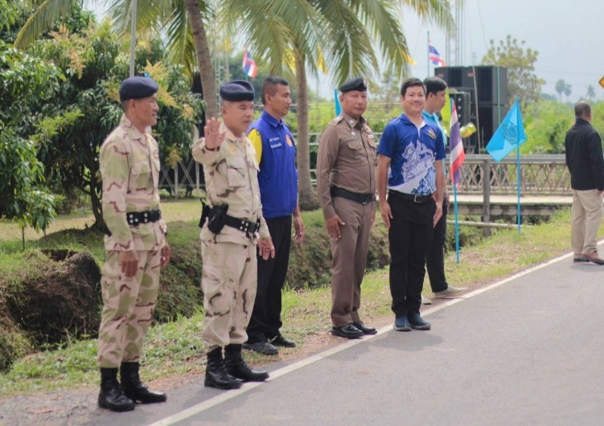
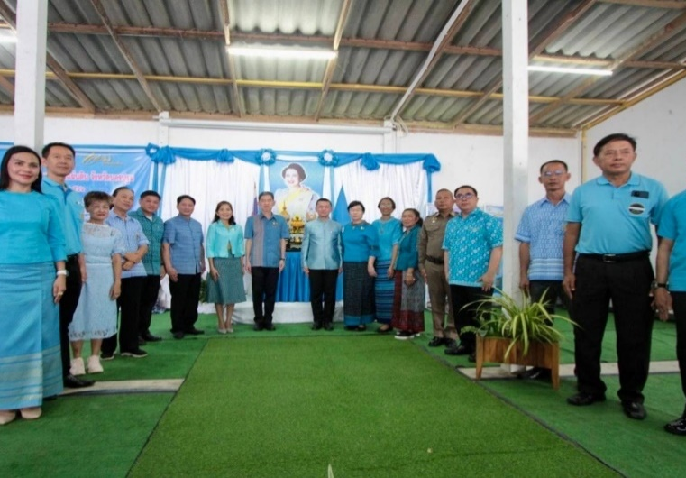
๔. ผลการดำเนินงานชุดปฏิบัติการชุมชนสัมพันธ์ (ชมส.)

วันที่ ๔ ธันวาคม ๒๕๖๖ เวลา ๑๑.๐๐ น. ข้าราชการตำรวจ สถานีตำรวจภูธรกำแพงแสนเข้าร่วมกิจกรรมเทิดพระเกียรติ สมเด็จพระนางเจ้าสิริกิติ์ พระบรมราชินีนาถ พระบรมราชชนนีพันปีหลวง “กองทุนแม่ของแผ่นดิน” จังหวัดนครปฐม ประจำปี ๒๕๖๖ ณ ศูนย์เรียนรู้กองทุนแม่ของแผ่นดินบ้านห้วยผักชี หมู่ที่ ๑๒ ตำบลทุ่งลูกนก อำเภอกำแพงแสน จังหวัดนครปฐม โดยมีกิจกรรม "แบ่งปันกล้าไม้ จากแปลงโคก หนอง นา สู่ประชาชนโดยรอบ" และกิจกรรม "เอามื้อสามัคคี ปลูกวันแม่ เกี่ยววันพ่อ"
๔. ผลการดำเนินงานชุดปฏิบัติการชุมชนสัมพันธ์ (ชมส.)
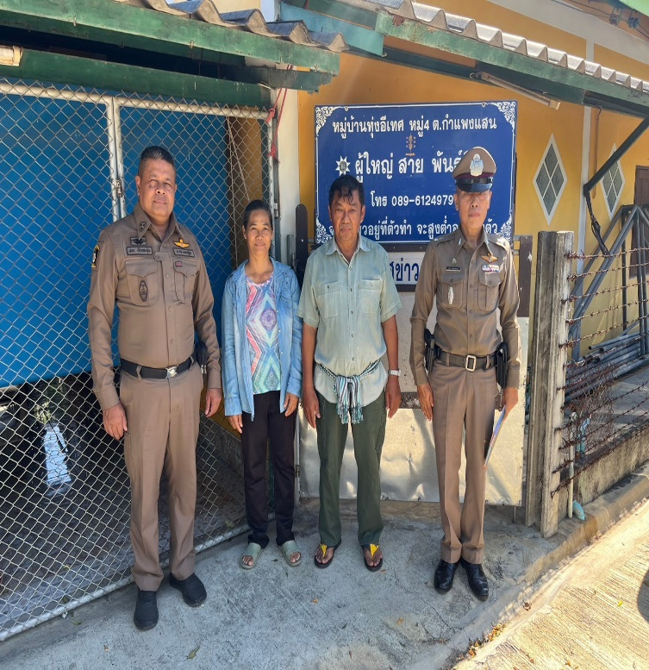
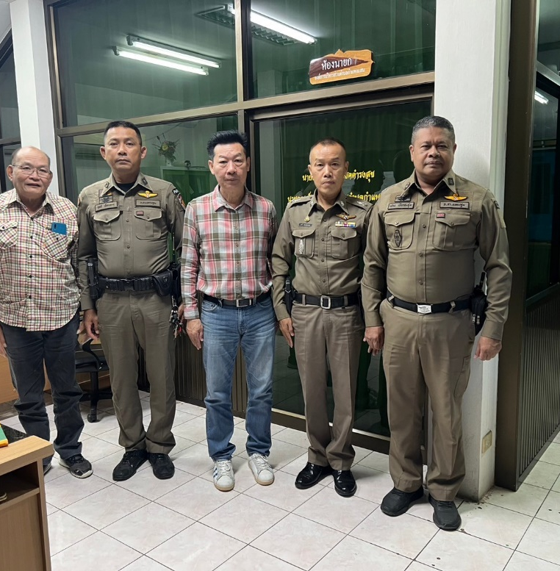

วันที่ ๑๙ ธันวาคม ๒๕๖๖ เวลา ๑๐.๐๐ น. ภายใต้อำนวยการสั่งการของ พ.ต.อ.ปราโมทย์ โพธิ์พันธุ์ ผกก.สภ.กำแพงแสน พ.ต.ท.ยศพงษ์ พันธุ รอง ผกก.ป.สภ.กำแพงแสน
มอบหมายให้ พ.ต.ต.นที ทองดอนจุย สวป.(ชส.)สภ.กำแพงแสน ร.ต.อ.เชวง เขียวชะอุ่ม รอง สวป. สภ.กำแพงแสน ปฎิบัติหน้าที่หัวหน้าสายตรวจตำบลกำแพงแสน ร.ต.ต.ฤทธี เดือนตะคุ รอง สว.(ป.) สภ.กำแพงแสน ปฎิบัติหน้าที่สายตรวจตำบลกำแพงแสน
เข้าพบผู้นำชุมชน ต.กำแพงแสน นายธงชัย โชคดำรงสุข นายกองค์การบริหารส่วนตำบลกำแพงแสน นายสาวิตร ลิ้มรุ่งเรืองสกุล เรขานุการนายกองค์การบริหารส่วนตำบลกำแพงแสน นายสาย พันธ์มี ผู้ใหญ่บ้าน หมู่.4 ต.กำแพงแสน อ.กำแพงแสน จ.นครปฐม นางวาสนา พันธ์มี ผู้ช่วยผู้ใหญ่บ้าน หมู่.4 ต.กำแพงแสน อ.กำแพงแสน จ.นครปฐม เพื่อประชาสัมพันธ์โครงการ Cyber Village ( ไซเบอร์ วิลเลจ ) ทำขึ้นมาเพื่อให้ชุมชน หรือ หมู่บ้านได้ใช้เทคโนโลยีรูปแบบต่างๆที่เหมาะสม โดยเฉพาะการใช้แอพพลิเคชั่น เฟชบุ๊ก ไลน์ คลับเฮ้าส์ ทวิตเตอร์ ฯลฯ ร่วมกับเจ้าที่ทำงานในรูปแบบใหม่ในงานชุมชนมวลชนสัมพันธ์ โดยมีวัตถุประสงค์ ให้ประชาชนร่วมมือทำงานกับเจ้าหน้าที่ตำรวจในการแก้ไขปัญหา และป้องกันปราบปราม อาชญากรรม ยาเสพติด หรือเหตุก่อความเดือดร้อนรำคาญที่อาจสร้างความขัดแย้งขึ้นในชุมชนได้

๑. การปล่อยแถวสายตรวจจราจร
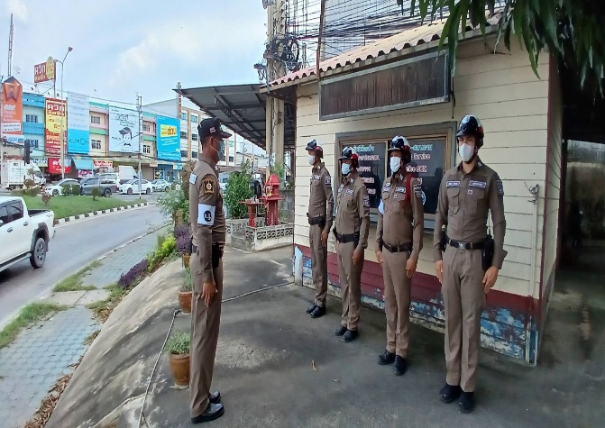
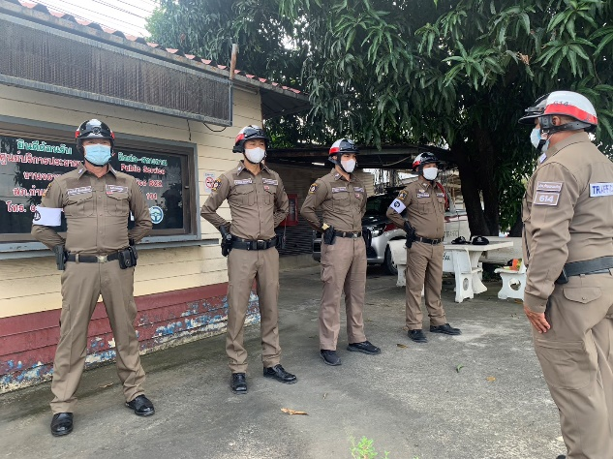
สภ.กำแพงแสน
รายงานการปฏิบัติราชการงานจราจร

วันที่ ๑ - ๓๑ ธันวาคม ๒๕๖๖ เวลา ๐๗.๐๐ น. พ.ต.ท.ยศพงศ์ พันธุ รอง ผกก.ป. สภ.กำแพงแสน , ว่าที่ พ.ต.ต.ไชยวัฒน์ ทองคงหาญ สวป.สภ.กำแพงแสน และ ว่าที่ พ.ต.ต.นที ทองดอนจุย สวป.(ชส.)สภ.กำแพงแสน เรียกรวมแถวหน้าที่ทำการตำรวจจราจร เพื่อเคารพธงชาติ สวดมนต์ไหว้พระ กล่าวอุดมคติตำรวจ และชี้แจงข้อราชการต่างๆ
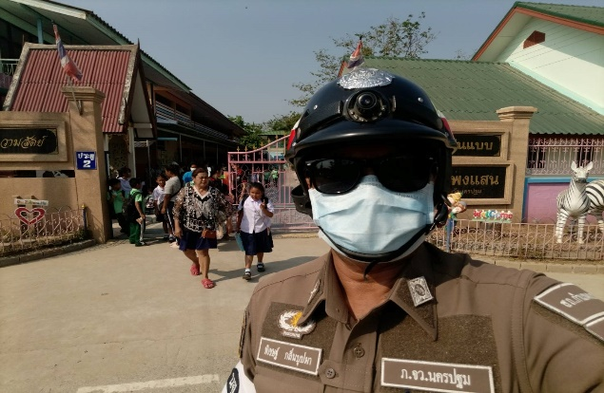
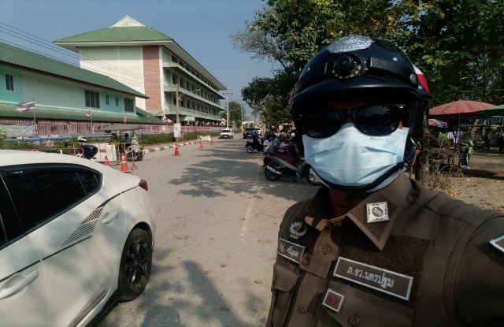
๒. การอำนวยความสะดวกด้านการจราจรบริเวณหน้าโรงเรียน ตลาดสด และบริเวณการจราจรหนาแน่น

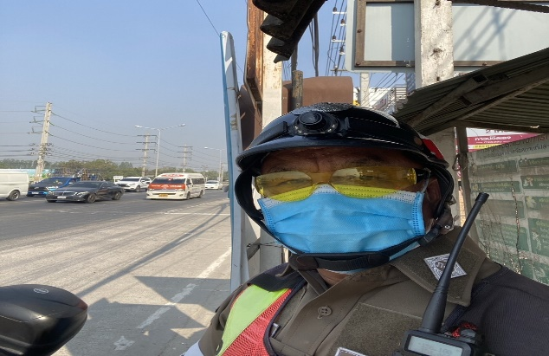
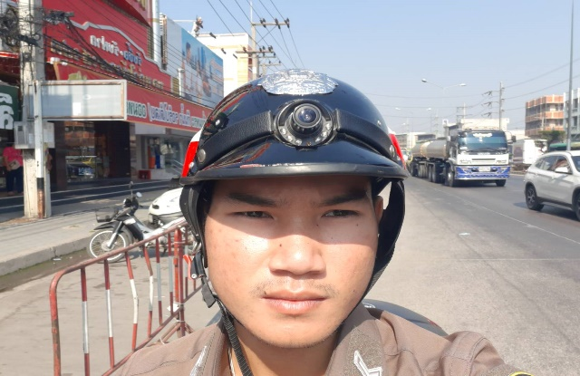

๔. การอำนวยความสะดวกด้านการจราจรบริเวณที่เกิดอุบัติเหตุ
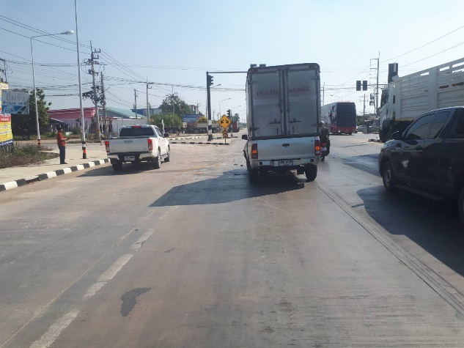
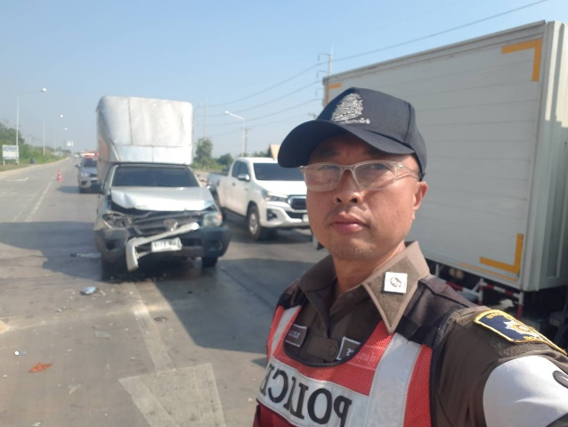

วันที่ ๑๐ ธันวาคม ๒๕๖๖ เวลา ๑๐.๕๖ น. เจ้าหน้าที่ตำรวจจราจร สภ.กำแพงแสน อำนวยความสะดวกด้านการจราจรให้แก่ประชาชนซึ่งประสบอุบัติเหตุรถยนต์กระบะชนท้ายรถพ่วง ไม่มีผู้ได้รับบาดเจ็บตกลงกันได้ เหตุเกิดบริเวณแยกรางกระเบา ต.ทุ่งลูกนก อ.กำแพงแสน จว.นครปฐม

๑. สถิติจับกุมความผิดเกี่ยวกับยาเสพติด
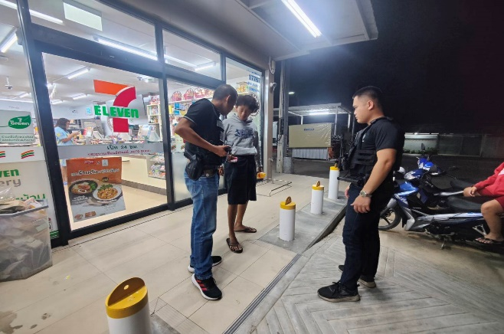
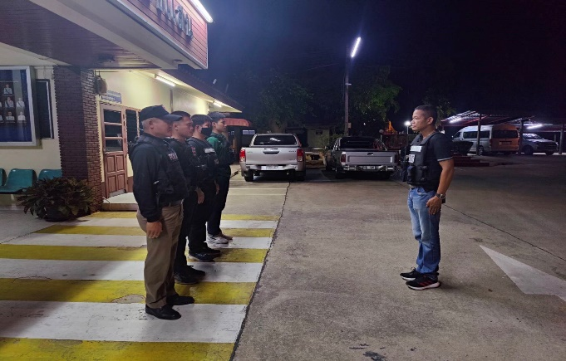

ประเภทความผิด | จับกุม (ราย) | ผู้ต้องหา (คน)
ผลิต | ๓ | ๓
ครอบครองเพื่อเสพ | ๔ | ๔
เสพ | ๑๖ | ๑๖
รวม | ๒๓ | ๒๓
๒. สถิติจับกุมความผิดเกี่ยวกับอาวุธปืน
สภ.กำแพงแสน
รายงานการปฏิบัติราชการงานสืบสวน
ประเภทความผิด | จับกุม (ราย) | ผู้ต้องหา (คน)
อาวุธปืนไม่มีทะเบียน | ๑ | ๑
อาวุธปืนมีทะเบียน | ๑ | ๑
รวม | ๒ | ๒

๑. อัตรากำลังและการปฏิบัติหน้าที่
สภ.กำแพงแสน
รายงานการปฏิบัติราชการงานสอบสวน
ตำแหน่ง | อัตราอนุญาต | คนครอง | ขาด | หมายเหตุ
รอง ผกก. (สอบสวน) | ๒ | ๒ | -
สว. (สอบสวน) | ๓ | ๓ | -
สว.สอบสวน (หัวหน้างานคดี) | ๑ | 1 | -
รอง สว. (สอบสวน) | ๑๒ | ๔ | ๘

๒. สถิติคดีอาญา ๔ กลุ่ม ประจำเดือน ธันวาคม ๒๕๖๖
ประเภทความผิด | คดี | จับ | ผู้ต้องหา | หมายเหตุ
กลุ่มที่ 1 ความผิดเกี่ยวกับชีวิต ร่างกาย และเพศ | ๔ | ๓ | ๓
กลุ่มที่ 2 ความผิดเกี่ยวกับทรัพย์ | ๑๐ | ๖ | ๖
กลุ่มที่ 3 ความผิดพิเศษ | ๒ | ๐ | ๐
กลุ่มที่ 4 ความผิดรัฐเป็นผู้เสียหาย | ๓๖ | ๓๖ | ๓๖

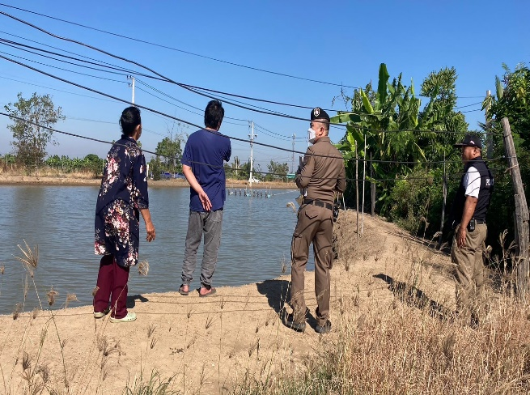
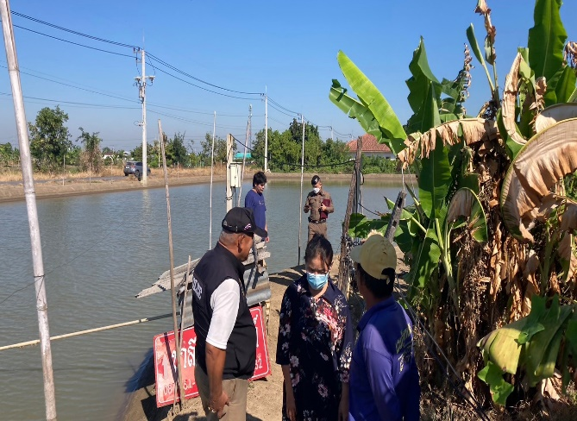
๓. ตรวจสถานที่เกิดเหตุ

วันที่ ๑๙ ธันวาคม ๒๕๖๖ ร.ต.อ.หญิง สุทธิรักช์ พันธ์หว้า รอง สว.(สอบสวน) สภ.กำแพงแสน /ร้อยเวรสอบสวน ตรวจรักษาสถานที่เกิดเหตุ เก็บรวบรวมพยานหลักฐานเหตุลักทรัพย์ มอเตอร์ตีน้ำบ่อกุ้ง ราคาประมาณ ๙,๐๐๐ บาท เหตุเกิด ม.๖ ต.สระสี่มุม อ.กำแพงแสน จว.นครปฐม

